«Национальный бестселлер»

«Национальный бестселлер» – ежегодная общероссийская литературная премия. Вручается в Петербурге с 2001 года за лучший роман, написанный на русском языке в течение календарного года.
Победителем премии в 2018 году стал роман писателя из Екатеринбурга Алексея Сальникова «Петровы в гриппе и вокруг него».

«Большая книга»

Премия «Большая книга» основана в 2005 году. Вручается за лучшую книгу в любом прозаическом жанре, включая мемуары, жизнеописания, другую документальную прозу и авторские переводы. Лауреатами премии «Большая книга» 2018 года стали: Мария Степанова за роман «Памяти памяти», Александр Архангельский за «Бюро проверки» и Дмитрий Быков с романом «Июнь». За вклад в литературу была отмечена писательница и драматург Людмила Петрушевская. Премию в присуждаемой впервые номинации «Литблог», как лучшему книжному блогеру, вручили Евгении Лисицыной. Финалистами премии в этом году также стали Александр Винокуров с «Людьми черного дракона», Евгений Гришковец с мемуарным романом «Театр отчаяния. Отчаянный театр», Олег Ермаков и «Радуга и Вереск», Ольга Славникова с романом «Прыжок в длину» и Андрей Филимонов с романом «Рецепты сотворения мира».

«Книгуру»


Всероссийский конкурс на лучшее литературное произведение для детей и юношества. В 2018 году в конкурсе приняли участие 708 авторов. Для Короткого списка эксперты отобрали 15 произведений, которые были выложены в свободном доступе на сайте конкурса kniguru.info. Кому достались призовые места – решили дети и подростки. «Книгуру» — единственный в мире конкурс, где окончательное решение принимают юные читатели в возрасте от 10 до 16 лет: именно они комментировали и оценивали тексты. Все тексты Короткого списка размещены на сайте kniguru.info и доступны для свободного чтения. Лауреатами девятого сезона конкурса «Книгуру» стали:
1 место – Илга Понорницкая «Изо»
2 место – Артем Ляхович «Голубой трамвай»
3 место – Виктория Ледерман «Теория невероятностей»

«Ясная поляна»

Ежегодная общероссийская литературная премия «Ясная Поляна» присуждается с 2003 года писателям, произведения которых наследуют традиции классической литературы. Присуждается в трех номинациях: современная русская проза, иностранная литература, событие.
Лауреатами премии 2018 года стали: Ольга Славникова за роман «Прыжок в длину» в номинации «Современная русская проза», израильский писатель Амос Оз и его переводчик на русский язык Виктор Радуцкий за роман «Иуда» (номинация «Иностранная литература») и фильм «История одного назначения» режиссера Авдотьи Смирновой (номинация «Событие»). Специальный приз Samsung «Выбор читателей» получила Мария Степанова за книгу «Памяти памяти».

«Книга года»

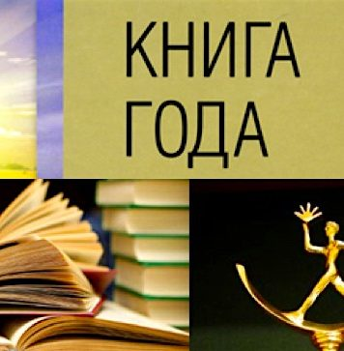

Ежегодный Национальный конкурс «Книга года» учрежден Федеральным агентством по печати и массовым коммуникациям в 1999 году в целях поддержки российского книгоиздания, поощрения лучших образцов книжного искусства и полиграфии, а также пропаганды чтения в России.
Главной Книгой 2018 года названа «Большая российская энциклопедия» в 35 томах, над которой работали тысячи авторов 15 лет. Ответственный редактор издательства Сергей Кравец.
В номинации «Проза года» победил роман Ольги Славниковой «Прыжок в длину». В номинации «Поэзия года» – Юрий Кублановский «Долгая переправа». Награду в номинации «Вместе с книгой мы растём» получила графическая история «Теремок» (издательство «Манн, Иванов и Фербер», художник Игорь Олейников). В номинации «HUMANITAS» было награждено документально–исследовательское издание «История Крыма» в двух томах, автор Юрасов А.В. и другие. Награду в номинации «ART-книга» получила книга Алены Дергилёвой «Нарисованная Москва». В номинации «Искусство книгопечатания» заслуженно статуэтку получило издательство «Октопус» за издание фолианта «Смерть Артура» Томаса Мэлори с иллюстрациями Обри Бердсли. Победителем в инновационной номинации «Электронное издание» курс «История русской культуры» онлайн–университета Arzamas, над созданием которого работали 49 ведущих ученых России и мира.
В честь проведения в нашей стране чемпионата мира по футболу была организована специальная номинация «Книга и футбол», победитель: Алексей Дурново «Мяч в игре!». Специальными дипломами были награждены издательства «Б.С.Г.Пресс», «ОГИ» и «Рутения» за книги: «Москва растет» за новаторскую книгу о Москве, отображающую город в его новой современной цельности.
«Сегодня вечером мы пришли к Шпаликову» за гармоничное изображение одного из самых светлых художников 60–х годов через его тексты, коллекцию мемуаров и общий дизайн книги.

«Большая литературная премия России»

Ежегодная премия, вручаемая с 2000 года, авторам поэтических, прозаических, драматургических произведений, которые отличаются верностью российским традициям в литературе, глубоким проникновением в нравственно-психологические основы бытия человека, общества, государства, в жизнь человека труда.
Признанными мастерами русской словесности в этом году стали: писатель и публицист Владимир Бушин (премия «за выдающуюся публицистику»), военный писатель Николай Иванов (книга прозы «Засечная черта»), литературовед Сергей Куняев (книга-биография «Николай Клюев»), писатель и философ Евдокия Лучезарнова (сборник стихов «Время России»), прозаик Михаил Попов (роман «На кресах всходних»), поэты Владимир Молчанов («Село мое вербное») и Юрий Перминов («Песни русской окраины»).

Литературная премия «Лицей»
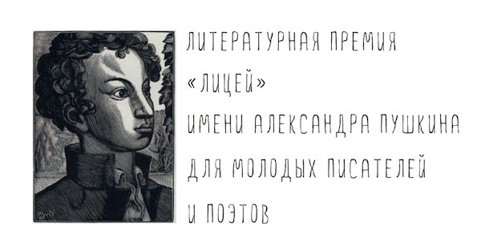
Премия учреждена в 2017 году с целью поиска и поощрения молодых талантливых российских авторов, способных создавать литературно-художественные произведения высокого качества и внести существенный вклад в сохранение и развитие российской и мировой художественной литературы, продолжая традиции великого русского поэта и прозаика Александра Сергеевича Пушкина.
Первое место в номинации «Поэзия» в 2018 году занял Андрей Фамицкий, написавший сборник стихотворений. Второе место: Елена Жамбалова за сборник стихотворений «Мороженое для внутреннего ребенка». Третье место: Софья Серебрякова за сборник стихотворений «Птицы и жуки».
Номинация «Проза»: первое место – Константин Куприянов за роман «Желание исчезнуть», второе место – Игорь Савельев за повесть «Ложь Гамлета», третье место – Булат Ханов за повесть «Дистимия».

Литературная премия Александра Солженицына

Премия учреждена в 1998 году для награждения писателей, живущих в России и пишущих на русском языке. Премией награждаются писатели, чьё творчество обладает высокими художественными достоинствами, способствует самопознанию России, вносит значительный вклад в сохранение и бережное развитие традиций отечественной литературы.
Литературная премия Александра Солженицына в год столетия со дня рождения писателя присуждена двум художникам-иллюстраторам: Сергею Любаеву и Виктору Бритвину. Художник Сергей Любаев известен своими иллюстрациями к произведениям Гоголя, роману Марка Твена «Приключения Тома Сойера и Гекльберри Финна», а также трилогии Толкиена «Властелин колец». Премия Солженицына присуждена ему с формулировкой «за преданную любовь к литературной классике и ее конгениальное книжное оформление; за богатейший изобразительный язык, превращающий книгу в дизайнерский шедевр».
Виктор Бритвин создал иллюстрации к сказкам Оскара Уайльда, различным мифам и сборнику «Тысяча и одна ночь». Ему награда присуждена «за выдающиеся по качеству и выразительности иллюстрации к сказкам и мифам народов мира; за глубокое и взволнованное прочтение русской лагерной прозы взглядом художника-графика».

